[重庆医科大学附属第一医院论文陷图像元素克隆疑云](https://mp.weixin.qq.com/s?__biz=MzkyMjc5NDM3Nw==&mid=2247492563&idx=1&sn=ca107acf82a386b51a89dac582ccdc91&chksm=c0399dbd8f1cf72e90d5947f64d6472ff4cfb95d964eeba48e60104a9c46fa739adcc4b62246&scene=126&sessionid=1742278535)

学术君[学术警示录](javascript:void(0);)2025-03-18 13:59:06浙江

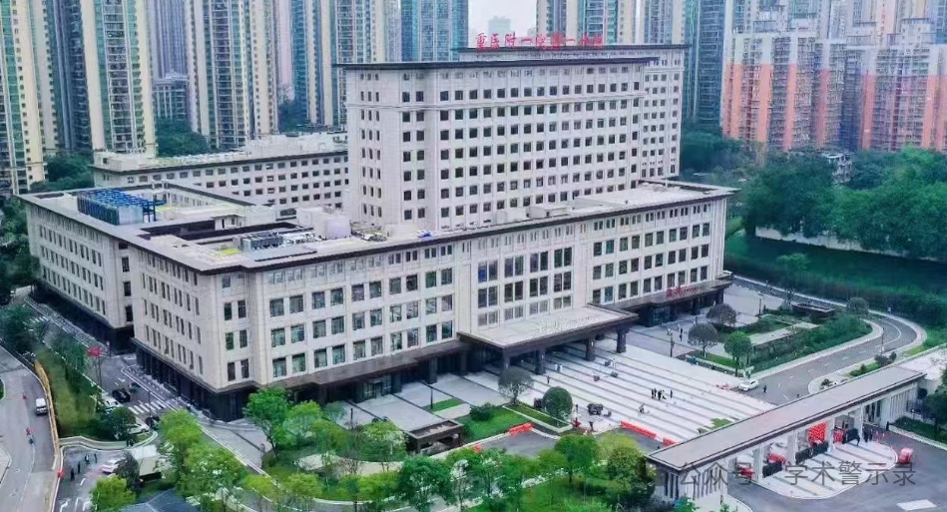

**论**

**文**

**信**

息

?

2020年，主要分别来自重庆医科大学附属第一医院胃肠外科，空军军医大学第一附属医院胃肠外科的 Kunli Du , Jiahui Ren , Zhongxue Fu , Xingye Wu （通讯作者） , Jianyong Zheng （通讯作者） , Xing Li 在 Translational Cancer Research 期刊发表了一篇题目为：ANXA3 is upregulated by hypoxia-inducible factor 1-alpha and promotes colon cancer growth 的论文。该研究得到了中国国家自然科学基金（编号：81201916 和 81172295）的支持。

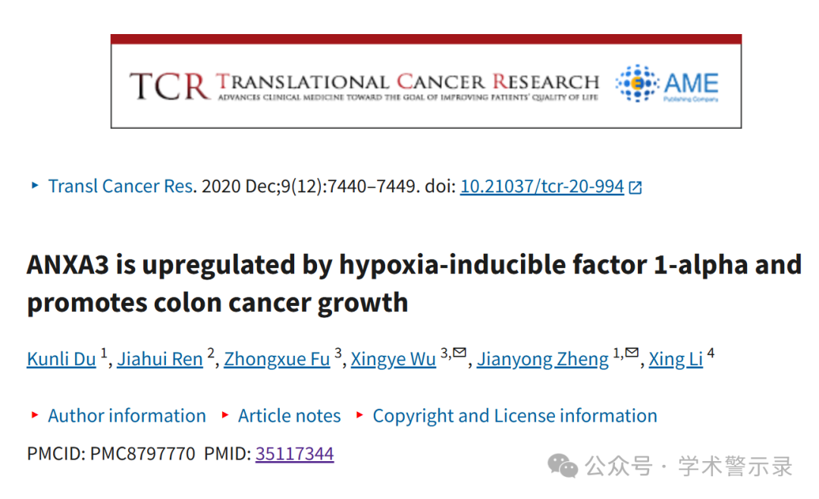

**质**

**疑**

**信**

**息**

?

**2025年3月，国际著名职业学术打假人René Aquarius 在 Pubpeer 论坛发表评论：**

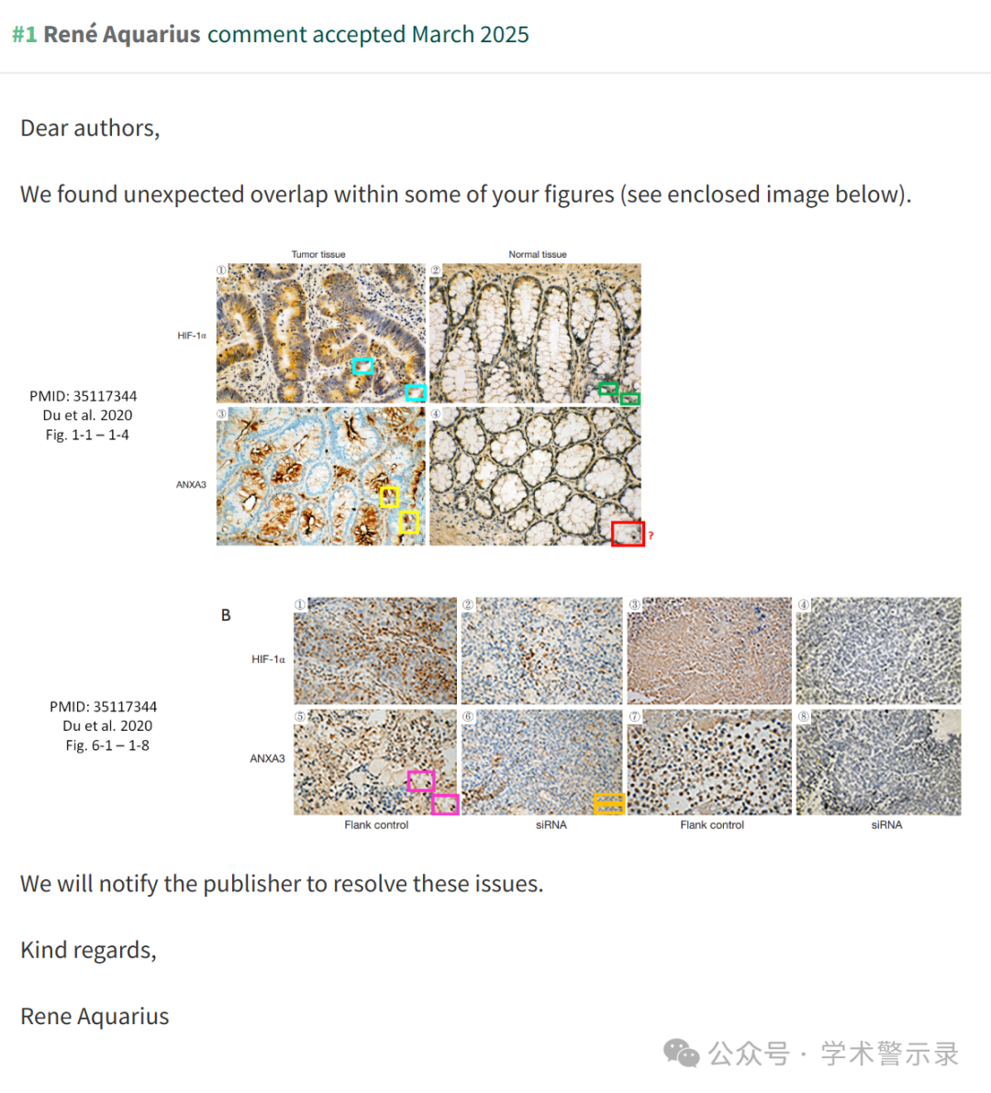

信息来源：

https://pubpeer.com/publications/2827814059A1D07819CBCB3060D68A

免责声明：

本文中的所有信息均源自学术网站及已公开资料。我们虽努力确保信息的准确性与完整性，但无法对此做出绝对保证。若发现纰漏或不实之处，请联系公众号后台。

